Муниципальное бюджетное учреждение дополнительного образования

«Центр спортивного и эстетического воспитания детей»

Конспект учебно-тренировочного занятия

по борьбе «Самбо»

Автор составитель:
тренер-преподаватель
1 кв. категории
Лутохин М.А.

с. Сеченово 2021г.
Цели и задачи:

- Совершенствование приема в стойке «Передняя подсечка с захватом рук».

- Развитие физических качеств, ловкости и координации движения.

- Воспитание чувства товарищества, патриотизма и трудолюбия.

Инвентарь: борцовский ковер, эспандеры, скакалки, перекладины, гимнастическая стенка.

Продолжительность: 90 минут.

№ п/п | Содержание учебного материала | Дозировка | Организационно-методические  указания
1 | 2 | 3 | 4
I. | Подготовительная часть:  - Построение, рапорт, приветствие, осмотр внешнего вида, доведение целей и задач урока, строевые упражнения на месте и в движении  - ОРУ в движении:  - бег по кругу;  - бег с ускорением по прямой;  - бег с высоким подниманием бедра;  - бег с захватыванием голени;  - бег с приставными шагами правым и левым боком;  - бег спиной вперед;  - бег со скрещиванием ног;  - бег обычным шагом по кругу (вдох, выдох);  - шагом по кругу на внешней ступени;  - шагом по кругу на внутренней ступени;  - шагом на пятках;  - шагом на носочках;  - шагом в полуприседе;  - шагом в полном приседе;  - прыжками в приседе;  - семенящий бег.  - ОРУ на месте:  - И.п. сед ноги врозь, упор сидя сзади.  - круговое движение головой в левую сторону;  - круговое движение головой в правую сторону; | 35 минут  5 минут  в медленном темпе с переходом на средний темп  3 х 15 м  30 м  30 м  30 м  30 м  30 м  30 м  30 м  30 м  30 м  30 м  30 м  30 м  30 м  30 м  10 раз  10 раз | - Дисциплина в строю, внешний вид, мотивация и настрой эмоциональный, положительный для занятия по борьбе «Самбо».  - Обратить внимание на правильное выполнение строевых упражнений.  - Обращаем внимание на правильное дыхание (дыхание нижнее - брюшное).  - Следим за дисциплиной строя  - Соблюдаем интервал, дистанцию  - Следим за дыханием, дышим правильно  - Восстанавливаем дыхание  - Перестроение, упражнение выполняется сидя на ковре, упражнения для развития двигательных качеств и навыков, гибкости и ловкости.  - Подготовить организм к предстоящей работе
1 | 2 | 3 | 4
 | - И.п. сед ноги вместе, стопа к стопе, руками обхватить носки ног, три пружинистых наклона вперед на счет 4 и.п.  - И.п. так же – выполняем упражнение «Ролик», перекат на спину назад и вперед на И.п.  - И.п. так же – выполняется упражнение «Ванька-встанька», с перекатом на левый бок начинаем круговое движение вперед и назад, левую и правую сторону  - И.п. сед на колени «Поза Героя», на счет 1 – выпад тазобедренным суставом влево, на 2 – И.п., 3,4 – в правую сторону.  - И.п. так же – на счет 1 наклон назад, коснуться спиной ковра, на счет 2 – И.п., на счет 3,4 – тоже самое.  - И.п. лежа на животе, руки согнуты, ладони на уровне плеч, ноги вместе, прижаты к ковру, поза «Змеи» - на счет 1 – вдох глубокий прогнуться, на счет 2 – И.п. и выдох.  - И.п. так же, руки вытянуты вперед поза «Лодки», на счет 1 – вдох глубокий прогнуться, ноги отрываются от ковра, задержка дыхания, на счет 2 – И.п. и выдох.  - И.п. лежа на животе руками обхватить голень ноги с прогибом, поза «Лука», на счет 1,2 ,3,4 - покачиваемся вперед и назад с выдохом И.п.  - И.п. упор сидя сзади, ноги вместе, вытянуты вперед, на счет 1 – ноги поднять на 45 градусов под углом, на счет 2 – согнуть, 3 – выпрямить, на счет 4 – И.п.  - И.п. лежа на спине на счет 1 – встаем на борцовский мост, на счет 2,3,4 – качаемся вперед и назад, на счет 5 – И.п.  - И.п. - борцовский мост – с забеганием в левую сторону и в правую сторону, переворачивание вперед и назад.  - И.п. упор лежа, сгибание и разгибание рук. | 6 раз  8 раз  8 х 8 раз  6 х 6 раз  5 раз  6 раз  5 раз  5 раз  5 раз  5 раз  Произвольно сами в течение двух минут.  15-20 раз произвольно | - Упражнения выполняем под счет, синхронно.  - Тонизирует позвоночник и все двигательные нервы и корешки.  - Развивает координационные способности учащихся, ориентирование в пространстве.  - Развивает подвижность тазобедренного сустава и связок, благоприятно влияет на кровообращение в малом тазу. Дыхание не задерживаем дышим произвольно.  - Укрепляет поясничный отдел, мышцу спины, развивает гибкость.  - Укрепляет мышцы разгибателей спины, вырабатывается такое качество как уверенность в себе, символизирует «Змея» - внутреннюю силу человека.  - Выдох выполняется в два раза медленнее.  - Хорощо укрепляются и развиваются мышцы сгибателей и разгибателей живота.  - Упражнения хорошо развивают брюшной пресс.  - Укрепляет связки, мышцы и суставы шейного, грудного, поясничного отдела позвоночника, а также тазобедренные суставы и мышцы.  - Способствует для защитных действий при борьбе лежа (уходы от удержаний и болевых приемов).  - Развитие силовой выносливости
1 | 2 | 3 | 4
II. | Специальные подготовительные и подводящие акробатические упражнения:  2.1 Кувырок вперед  2.2 Кувырок назад  2.3 Длинный кувырок вперед (через лежащего партнера)  2.4 Высокий кувырок вперед (через партнера сидящего на четвереньках).  2.5 Переворот вперед (подъем разгибом).  2.6 Переворот боком (колесо).  2.7 Рандат.  2.8 Самостраховка боковая (налево, направо).  2.9 Самостраховка вперед.  2.10 Самостраховка назад.  2.11 Имитация, борьба с тенью, ранее изученные приемы.  2.12 Имитация с партнером без бросков (посменно)  Основная часть:  - Разучивание приема в стойке «Передняя подсечка с захватом рук»  - Рассказ – Благоприятные условия для проведения данного приема, противник находится в средней стойке, его ноги слегка согнуты в коленях (мышцы ног напряжены).  Подготовка:  а) Выполнить рывок в сторону ноги, противоположной атакуемой, чтобы вызвать сопротивление в противоположном направлении;  б) Толкнуть противника, чтобы вызвать сопротивление;  в) Сбить противника на носки | 2 раза х 10 м  2 раза х 10 м  2 раза х 10 м  2 раза х 10 м  2 раза х 10 м  2 раза х 10 м  2 раза х 10 м  2 раза х 10 м  2-3 раза х 10 м  2-3 раза х 10 м  3-4 раза  3-4 раза  45 минут | - Перестроение в шеренгу на лицевой части зала, соблюдать интервал дистанции, дисциплина строя.  - Соблюдать меры безопасности, интервал дистанцию при выполнении упражнения 3 м.  - Правильная группировка  - Страховка руками, плавное мягкое приземление.  - Страховка руководителя, амплитуда движения должна быть динамичной.  - Удар ладони и стопы одновременно, на локоть не вставать, перекат от груди на живот правильный, головой не ударяться.  - Упражнение начинаем с правильного захвата, подходы, подшагивание, зашагивание, свкручивание и подвороты должны выполняться правильно и в движении.  - Захваты, подходы, подбивы, подхваты в движении должны быть плотными, но не завершающими.  Передняя подсечка – это подсечка спереди в подъем или голень, с развернутой стопой пальцевой частью левой подошвы в правый подъем голеностопа противника.
1 | 2 | 3 | 4
 | - Показ – проведение приема:  а) в целом (быстром темпе)  б) в замедленном темпе  в) разчленённо – по частям  - Символы для регистрации действий самбиста в схватке:  а) Выведение из равновесия рывком  б) Подсечка передняя  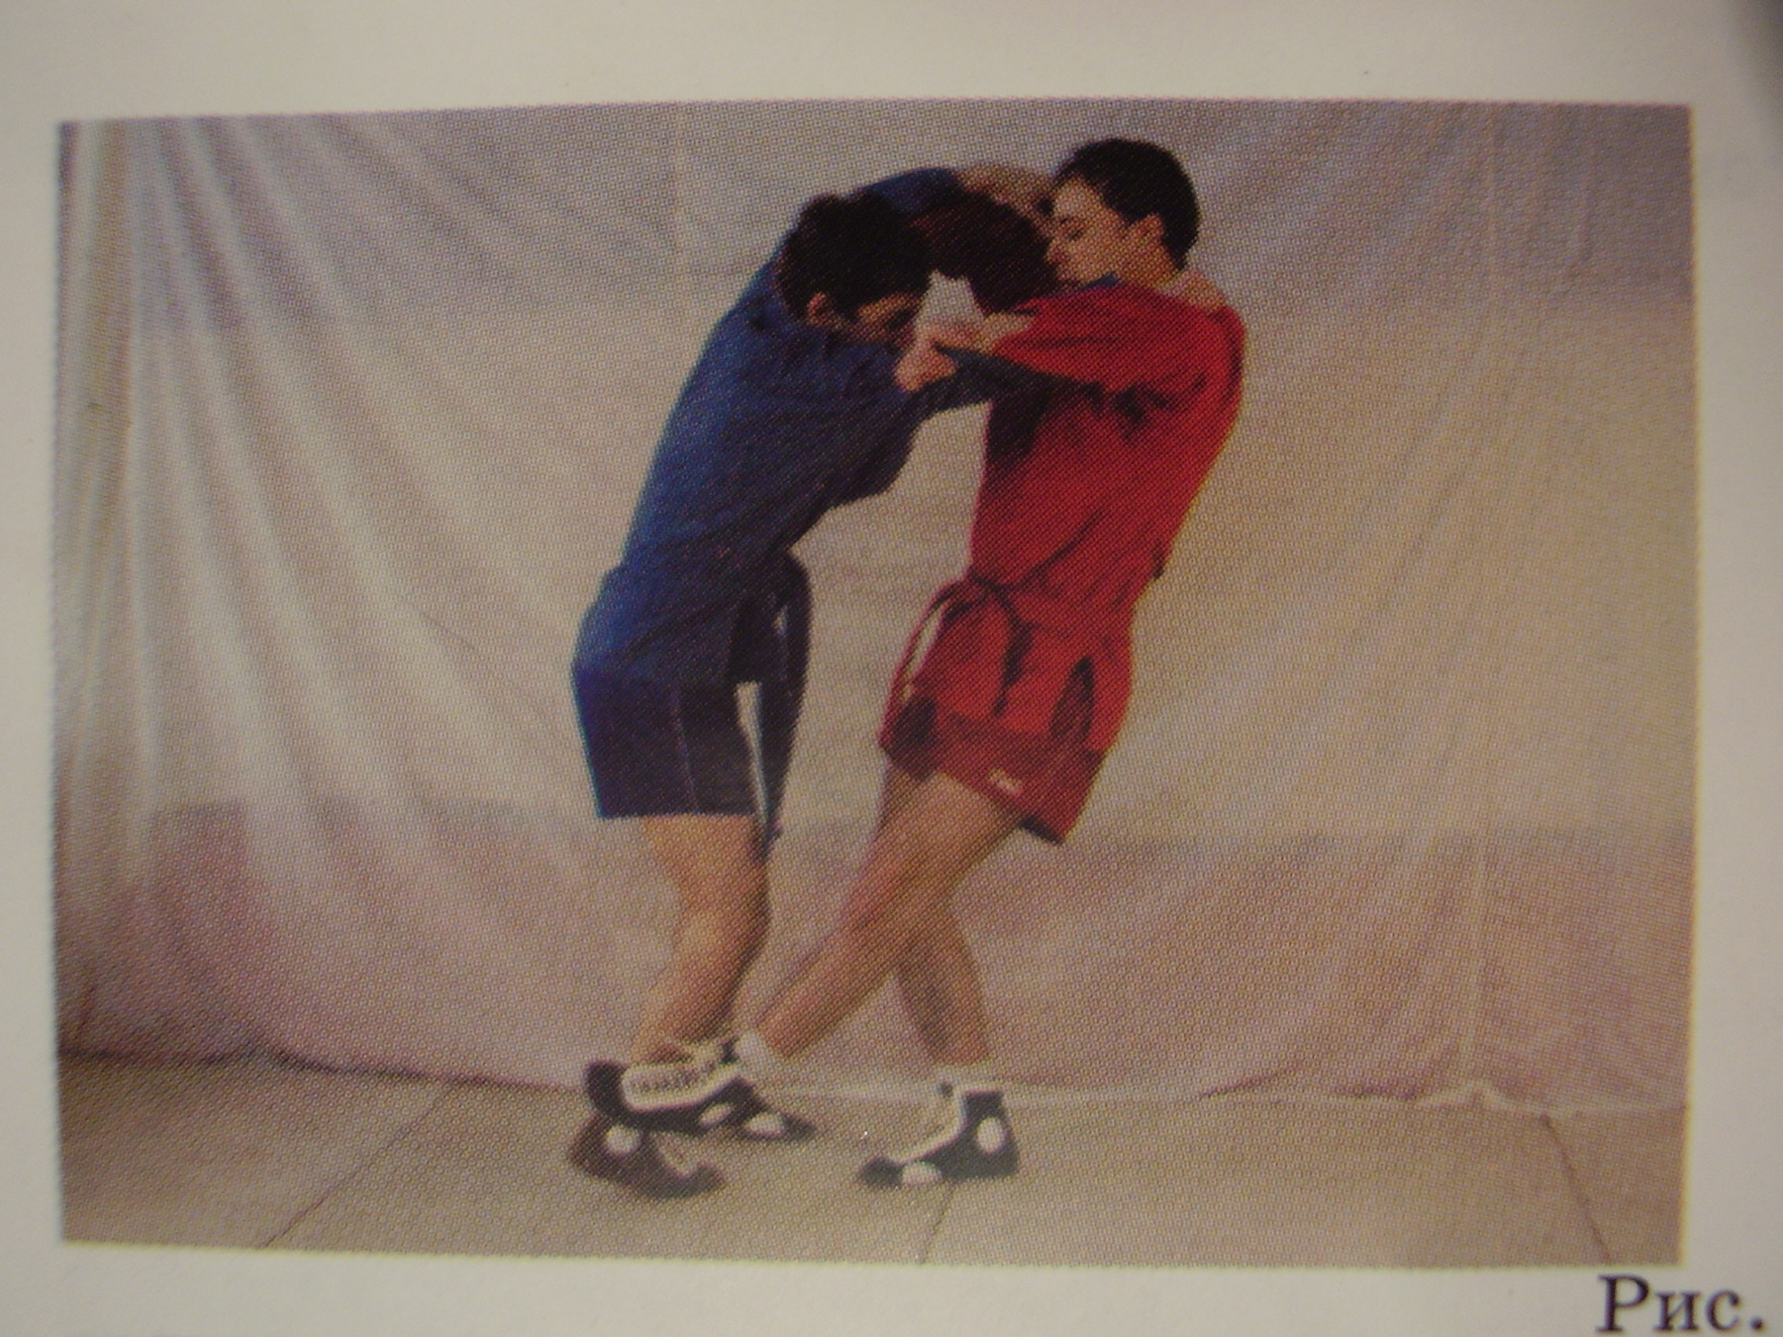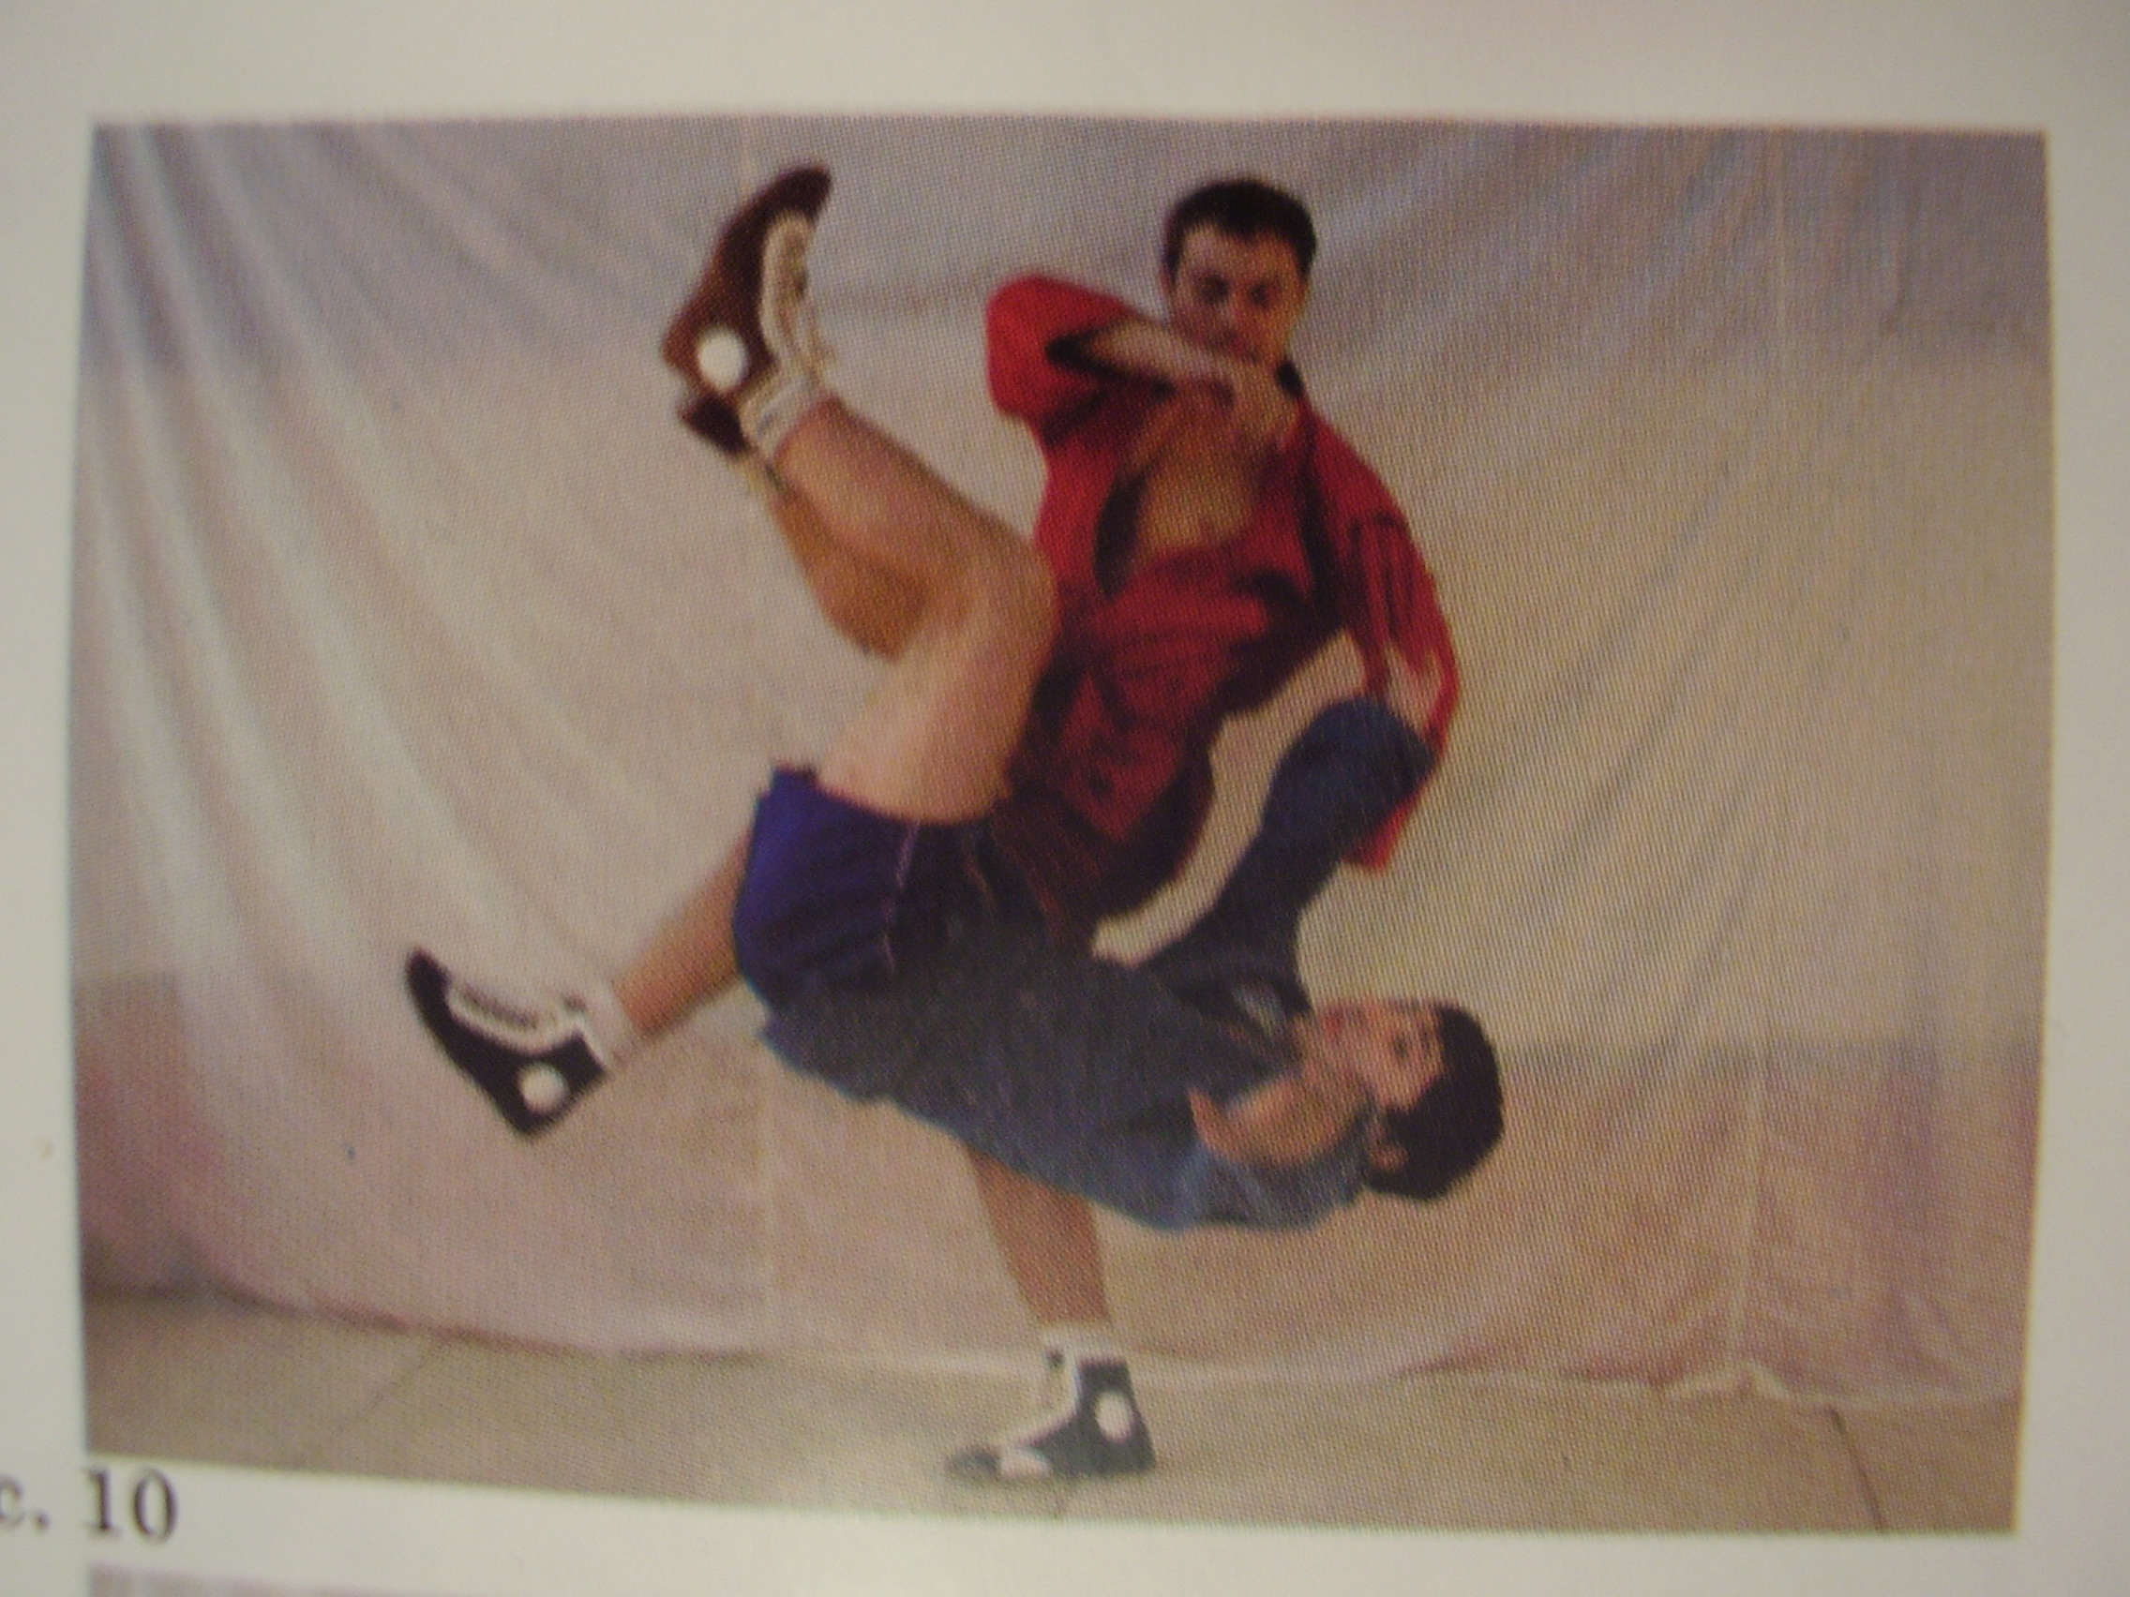 | 2-3 раза  2-3 раза  2-3 раза  пять минут | - Борцы находятся в правосторонней стойке. Захватить одежду противника под локтями и сделать сильный рывок руками влево – вверх, как бы стремясь перебросить противника через свое левое плечо.  - От этого рывка противник должен перенести тяжесть тела на свой правый носок и приподняться на нем. Не давая противнику восстановить потерянное равновесие, сразу же после этого рывка шагнуть правой ногой вправо-влево так, чтобы сильно повернутый влево правый носок оказался снаружи левого носка противника и под прямым углом к нему. Продолжая, рывок руками и усиливая его прогибом туловища, сделать подсечку пальцевой частью левой подошвы в правый подъем противника. В момент падения противника для опоры отстаивать левую ногу влево и сохранить равновесие.  - Страховка – поддерживать партнера левой рукой за правый рукав.  - Самостраховка – падение на левый бок.  - Рекомендую учащимся: при наблюдении на соревнованиях, тренировках, при конспектировании – применять символику приемов, атакующее действие  и т.д.

1 | 2 | 3 | 4
III. | - Отработка приема в парах:  а) Подходы без бросков (в левую и правую сторону);  б) Выполнение броска без сопротивления партнера (т.е. на месте);  в) Выполнение броска в движении без сопротивления партнера;  г) Выполнение приема с сопротивлением на месте и в движении.  - Спаринговая схватка для выполнения «Передней подсечки», близко к соревновательным условиям, в тойке с партнером:  а) ровным и одинаковым весом;  б) менее легким весом;  в) более тяжелым весом.  - Выполнение силовых упражнений с амортизаторами, т.е. с резиновыми эспандерами, возле гимнастической стенки, имитируя бросок передней подсечки.  - Подтягивание на высокой перекладине  Заключительная часть:  4.1 Медитативно – дыхательные упражнения:  а) И.п. лежа на спине или же на животе, позы – асаны по «Хатха-Йоге», поза «Трупа», поза «Крокодила», (по желанию учащихся).  4.2 По команде учителя глубокий вдох, глаза закрываем и медленный длинный выдох. | 10 х 10 раз  10 х 10 раз  10 х 10 раз  6 минут  1 раз х 3 минуты  1 раз х 3 минуты  1 раз х 3 минуты  5 подходов по 1 минуте (в среднем темпе с интервалом отдыха в 1 минуту)  3 подхода по 10 раз  10 минут  6 минут | - Бросок выполняется, т.е. надо атаковать противника, когда он выдыхает, атакующий с глубоким вдохом начинает прилагать усилия для выведения из равновесия противника и при завершающей фазе бросок заканчивает с выдохом.  - Распространенные ошибки при разучивании этого приема: подсечка делается до того, как противник выведен из равновесия.  - Передняя подсечка может быть использована как ответный прием против задней подножки, для этого атакуемой ногой нужно перешагнуть через атакующую ногу и подсечь её второй ногой.  - Защитой против передней подсечки может служить сгибание ног в коленях, тяга противника на себя и вниз.  - Ответными приемами против передней подсечки является: задняя подножка, после перешагивания через атакующую ногу противника (неподсекаемой ногой), все броски с захватом ноги снаружи и изнутри с рукой разноименной.  - Развитие скоростно-силовой выносливости.  - Правильно и свободно расположиться на ковре, применять И.п., так чтобы не отвлекать и не мешать своим товарищам.

1 | 2 | 3 | 4
 | - По команде учителя, абстрактно представим себе, что ты Гора, т.е. поза «Тадасона», дыхание ровное – дышим глубоко и медленно, дышим спокойно и ровно, ты покоишься как гора, ты непреступный, никто не может сдвинуть тебя с места, пусть попробуют сдвинуть тебя с места, ты великан, прислушивайся к своему дыханию, тебе хорошо, радостно и спокойно на душе, все твои отрицательные эмоции, усталость и боли скатываются с вершины горы, как оттаевший снег, тебе хорошо и спокойно.  - По команде учителя, глубокий вдох и резкий выдох, широко открываем глаза, протираем, как бы умываем лицо, уши, нос и т. д.  - Построение, краткий анализ прошедшего урока, отмечаем отличившихся, лучших, даю Домашнее задание (утренняя гигиеническая зарядка, упражнения на плечевой и брюшной пресс, т.е. подтягивания, сгибания и разгибания рук в упоре лежа, работа с амортизаторами). Моторика – имитация бросков. | 4 минуты  личный рекорд количество раз. | - В зале должен быть хороший, доброжелательный микроклимат, чтобы не было шума и помех.  - Учитель должен снять все отрицательные и негативные эмоции с ученика, подготовить эмоционально и без усталости переходить к следующему виду деятельности (умственной, трудовой и т.д.)  - Снизить артериальное давление, ЦНС, ВНС – успокоить организм.  - Дисциплина строя, убедить и внушить учащимся о том, что ежедневные занятия спортом или же физкультурой благоприятно влияют на их растущий организм, как гармонично развивается душа и тело.

